附件一：
《研究生培养计划选定手册》

1、登陆网址：my.njupt.edu.cn，登陆账号：学号，密码：身份证后6位．
登陆系统后请及时更改密码。
2、进入主页后，点击右上方的“研究生”，如下图所示：
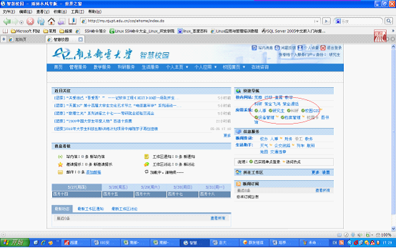
3、选择 学生服务——>基本信息维护，核对并完善个人信息。因此信息将作为上报教育部学籍电子注册的标准数据，请认真核对。 如对信息中不能修改的部分（灰色部分）有异议，请务必在9月20日前到研究生学位与培养办公室（科技楼505室）核实。逾期不报，将默认对本人信息核实无误。
4、选择 学生服务——>培养计划维护查询，如下图所示：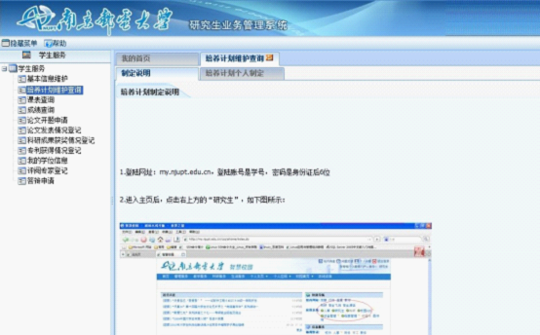
5、选择“培养计划个人制定”，如下所示：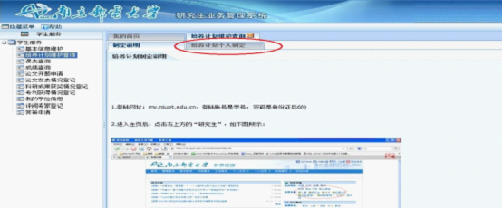
6、点击 “从本专业培养方案选课”，进入后如下图：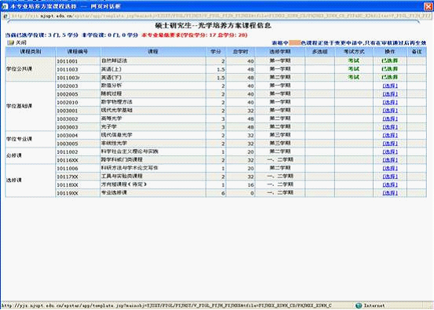
7、在如上页面中，找到需要选择的课程后点击“选择”按钮即可完成选课。如果课程选错，可点击右边的删除按钮即可。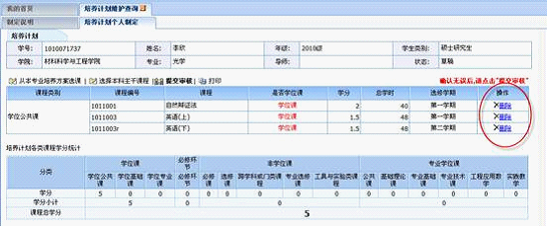
8、“工具及实验类课程”、 “专业选修课”可选择右边的“选择”按钮进行选课。 “方向短课程”目前不需选课。
9、跨专业录取的研究生补修本科课程，可在“补修本科主干课程”中选课。

